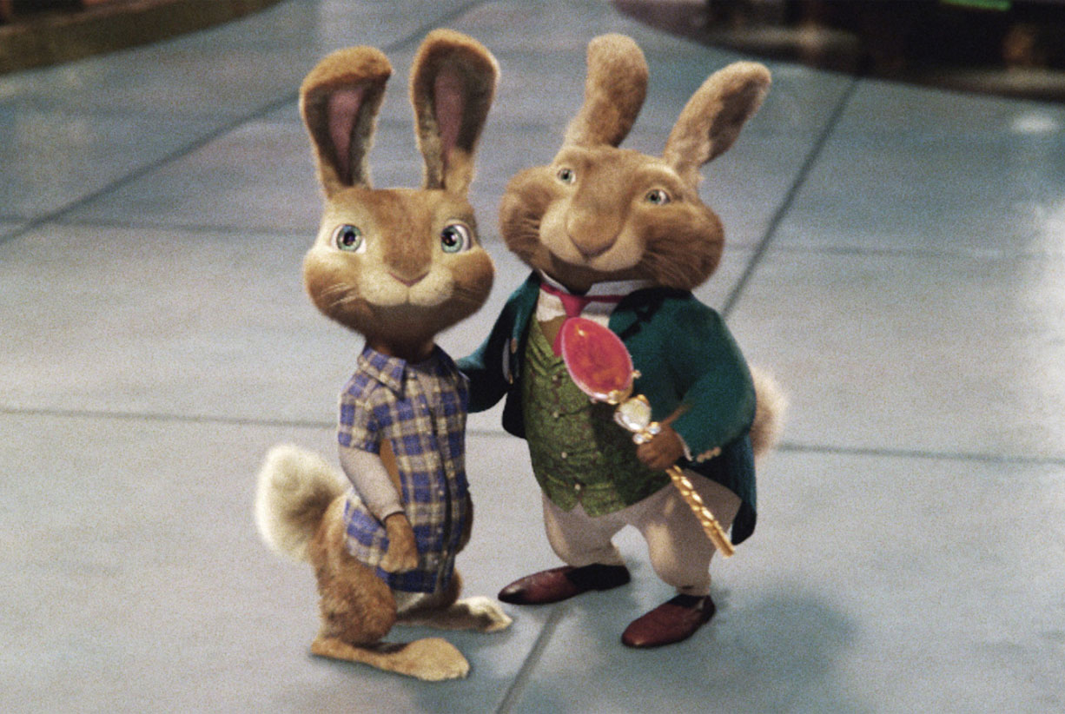
Sveiki, bērni!

Šeit Jums raksta Lieldienu zaķis – jā, pats Lieldienu zaķis no Lieldienu salas. Kā Jums pa šo gadu ir gājis? Skatos, ka šogad Jūs esat izaugušas lielākas un palikušas vēl priecīgākas un gudrākas! Un turklāt nu jau Jūs esat trīs, Jums ir pievienojusies mazā māsa ____, un šīs ir viņas pirmās Lieldienas.
Man bija liels prieks šogad Jūs atkal apciemot – kamēr Jūs gulējāt, es biju atnācis apskatīties, kā Jūs visa ģimene esat izdekorējuši gan savu māju, gan omas un opja māju, un sagatavojušies svētkiem! Sirsnīgs paldies par burkānu, kuru man atstājāt, tas bija ļoti gards! Man ļoti liels prieks par Jūsu izceptajiem zaķu pēdu cepumiem! Tie izskatījās ļooti gardi! Un arī pamanīju, ka veidojāt zaķu maskas un ūsas! Izskatījās ļoti jaukas, taču liekat aiz auss kādu mazu noslēpumu, ko es Jums atklāšu – Lieldienu zaķa ausis ir krietni garākas! Jo ir taču jāsaklausa viss, kas apkārt kustas, lai neviens mani nepamanītu un es varētu darīt savu darbu! Tikai nestāsties nevienam manu noslēpumu par ausīm – to zina tikai daži! Starp citu – vai Jūs varat nosaukt kādu Lieldienu tradīciju? Un vai esat kādu no tām jau izdarījušas?
Mani mazie palīgi, cālēni, teica, ka Jūs šajā laikā esat uzvedušās pieklājīgi un palīdzējušas vecākiem un viena otrai. Man par to ir neizsakāmi liels prieks un tādēļ es nolēmu par Jūsu labajiem darbiem sagādāt Jums pārsteigumu! Ja esat gan izripinājušas olas, gan piedalījušās olu kaujās, gan izšūpojušās, tad varam ķerties klāt pie uzdevumu veikšanas, lai atrastu slēptos dārgumus! Izpildot katru uzdevumu Jūs iegūsiet norādes uz vietām, kur esmu Jums paslēpis kaut ko gardu. Vai sāksim?
Vispirms būtu nepieciešams iesildīties. Šeit apakšā ir minēti dažādi uzdevumi, lai iekustinātu ķermeni.

___ (vārds) : ___ (vārds):
Lekt kā zaķim 10 sekundes Lekt kā zaķim 10 sekundes

4 reizes palēkties kā zvaigznei Pastiepties uz augšu, cik daudz var

Staigāt kā pīlei mazu aplīti Aizsniegt savas pēdas 3 reizes

Stāvēt uz vienas kājas Stāvēt uz vienas kājas

Staigāt ar grāmatu uz galvas Skriet uz vietas 20 sekundes
20 sekundes

Griezties uz riņķi 10 sekundes Pietupties 4 reizes

Tā, tagad, kad esat iesildījušās, varat doties meklēt dārgumus. ____ (telpa vai vieta dārzā) esmu Jums paslēpis katrai 1 liekāku olu un 2 mazākas. Dodaties olu medībās!

Vai atradāt?

Tad tagad varam pievērsties Lieldienu mīklām! Vai esat jau kādreiz kādu dzirdējušas? Varat ņemt palīgā pie mīklu minēšanas arī vecākus un vecvecākus!

• Uz galda balts, nokrīt zemē - dzeltens.
• Atskrēja putns, apsēdās uz koka, izlaida spārnus - viss zaļot sāka.
• Pats sarkans, bet acis baltas.
• Maza, maza mājiņa - ne logu, ne durvju.
• Stalts vīrs: gaļas bārda, kaula deguns, skrien kliegdams brēkdams.
• Debesīs stāv, zemi silda.
• Kungs sēd pilī bez logiem, bez durvīm.
• Četri brāļi iet pa ceļu, cits citu nepanāk.
• No rīta puses sagšu auž.

Kad esat mīklas atminējušas, Jūs katru gaida viens pārsteigums ____ (telpa vai vieta dārzā)! Dodaties uz turieni to meklēt!
Vai viegli sanāca atrast pārsteigumu?

Tagad Jums būs mazliet sarežģītāks uzdevums – atrast bildēs paslēpušos zaķi un Lieldienu olu! Meklējat abas divas kopā, bet, ja ir grūtības atrast, tad saucam palīgā vecākus un vecvecākus, bet atceraties – tomēr patīkamāk ir atrast pašām! Šajā bildē atrodat paslēpušos zaķi!

Un šajā bildē atrodam paslēpušos Lieldienu olu!
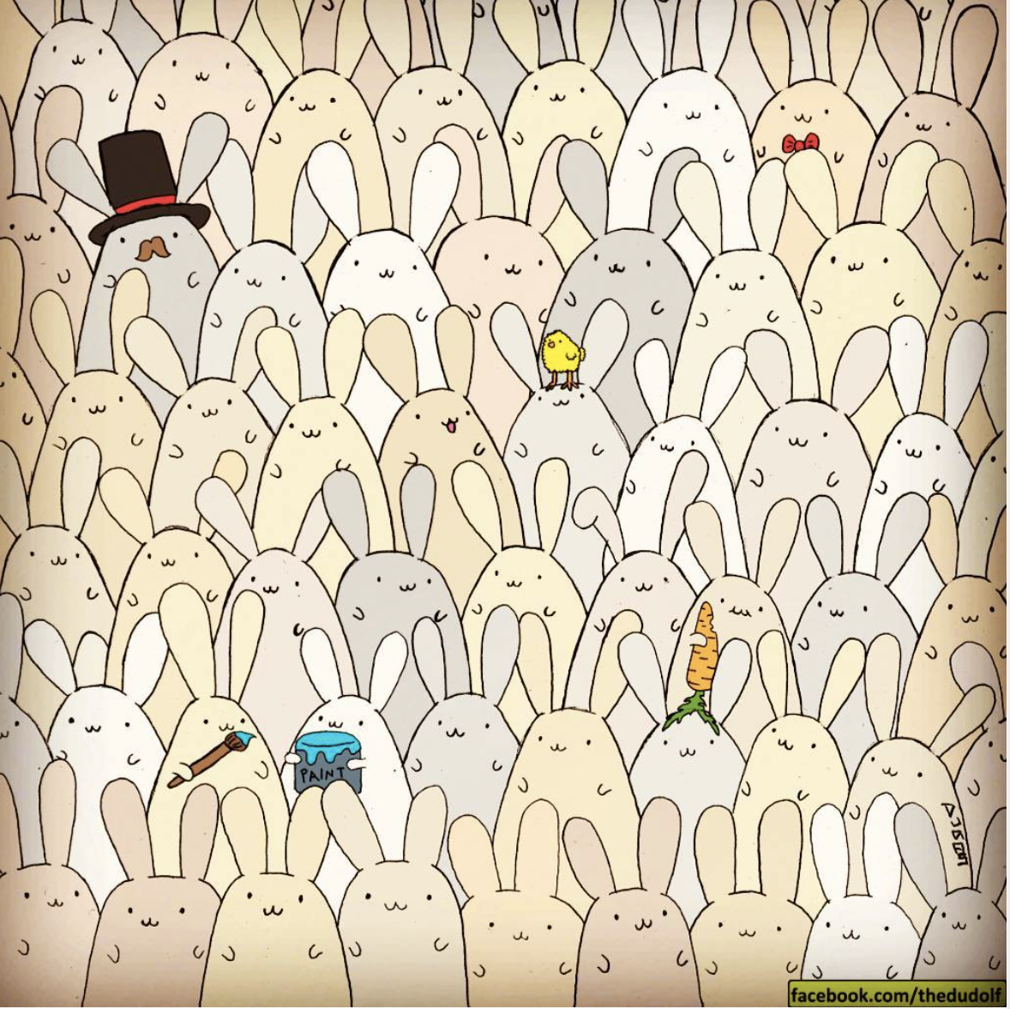

Ja esam atradušas gan zaķi, gan olu, tad dodamies uz ____ (telpa vai vieta dārzā) meklēt pēdējo pārsteigumu – katrai paslēpu kādu gardu paciņu!

Neskatoties uz to, ka šajās Lieldienās mūs ir pārsteidzis sniegs, es ceru, ka Jums būs jaukas brīvdienas un labi pavadīti svētki!
Izbaudiet Lieldienu olas – gan šokolādes, gan krāsotās! Es nu došos tālāk pie citiem bērniem – arī viņi man ir jāpārsteidz!

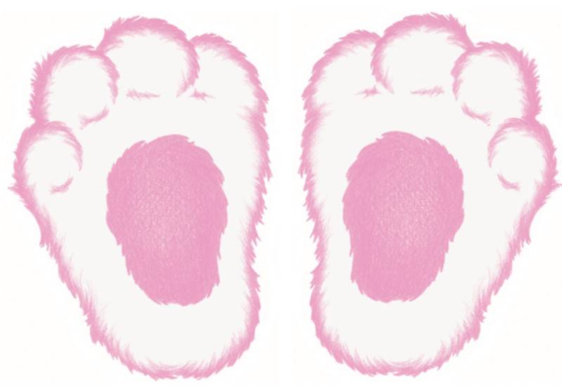
Ar pavasarīgiem un pūkainiem sveicieniem,
Jūsu Lieldienu zaķis!

Mīklu pareizās atbildes:
• Uz galda balts, nokrīt zemē - dzeltens. Atbilde: Ola
• Atskrēja putns, apsēdās uz koka, izlaida spārnus - viss zaļot sāka. Atbilde: Pavasaris
• Pats sarkans, bet acis baltas. Atbilde: Pūpolkoks
• Maza, maza mājiņa - ne logu, ne durvju. Atbilde: Ola
• Stalts vīrs: gaļas bārda, kaula deguns, skrien kliegdams brēkdams. Atbilde: Gailis
• Debesīs stāv, zemi silda. Atbilde: Saule
• Kungs sēd pilī bez logiem, bez durvīm. Atbilde: Cālis olā
• Četri brāļi iet pa ceļu, cits citu nepanāk. Atbilde: Gadalaiki
• No rīta puses sagšu auž. Atbilde: Gaisma aust

